LAMPIRAN

Lampiran. 1 Proses Login Admin
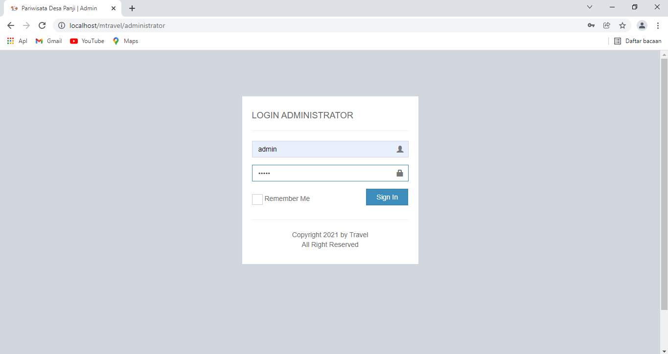

Lampiran. 2 Proses Login Admin berhasil
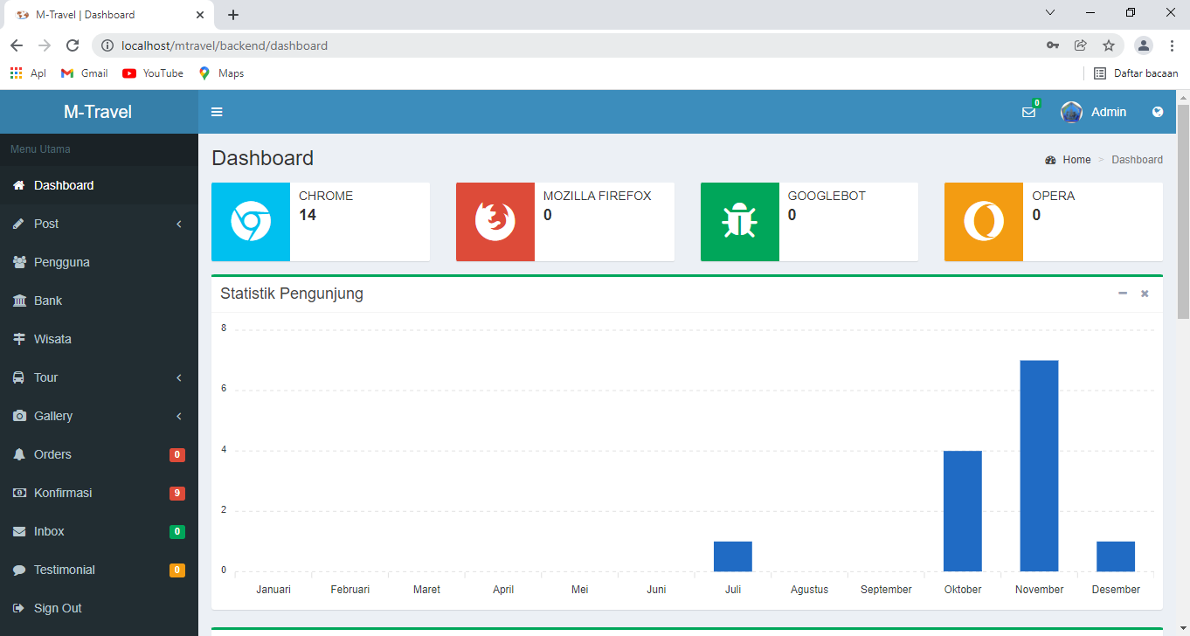

Lampiran. 3 Proses Login Admin Gagal
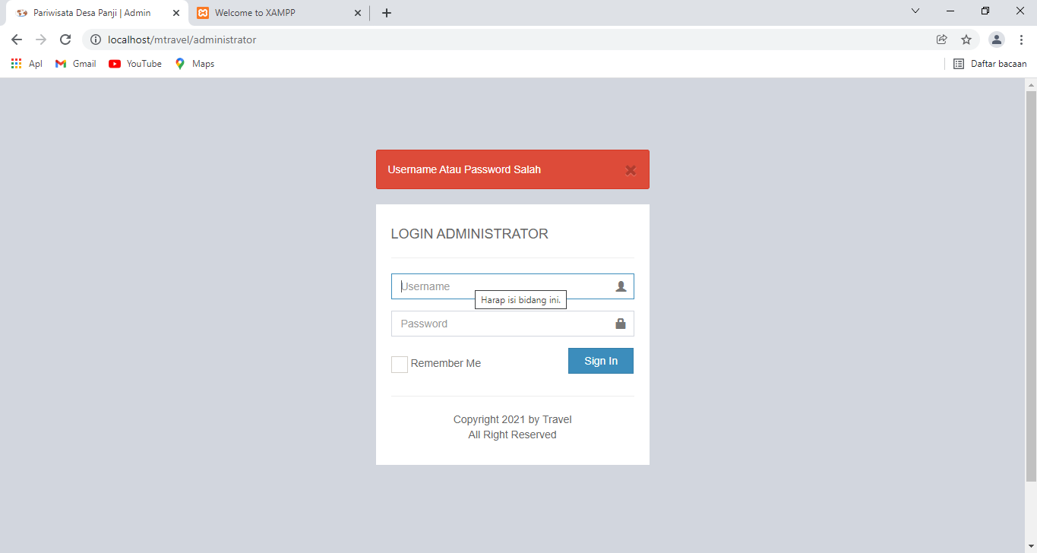

Lampiran. 4 Proses Tambah Data Wisata
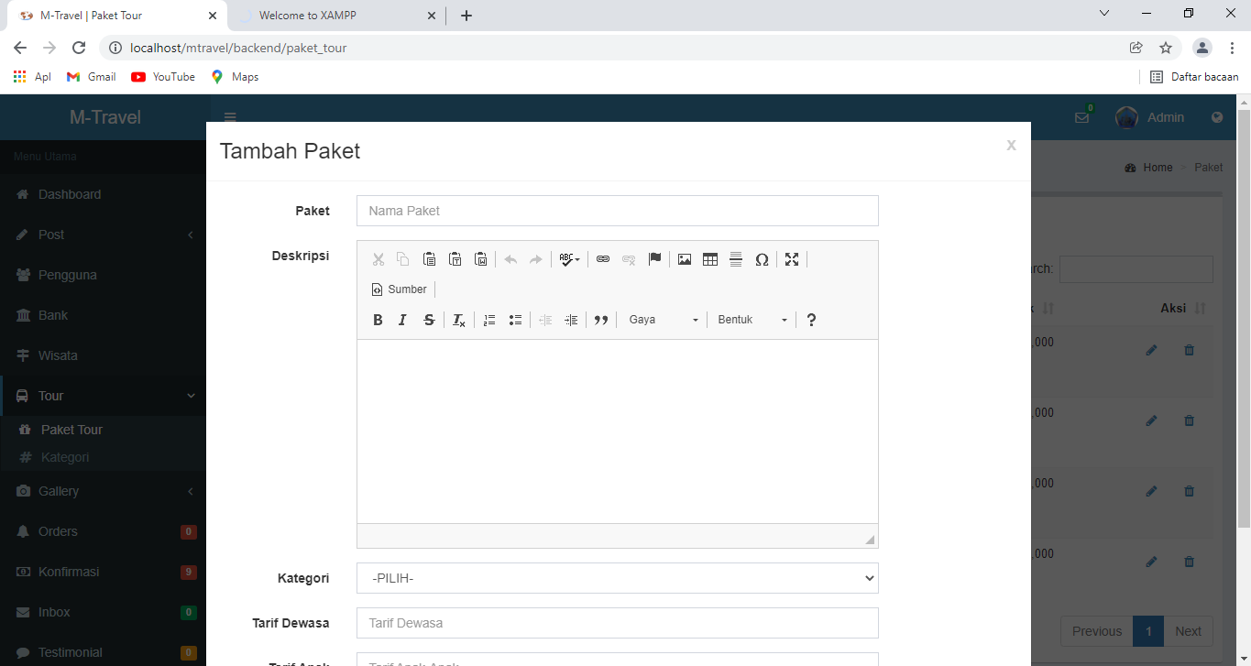

Lampiran. 5 Proses Hasil Tambah Data Wisata Selesai
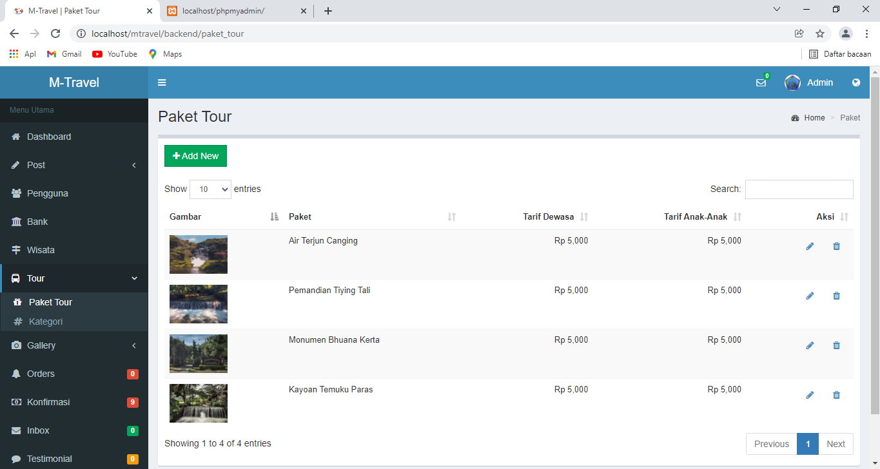

Lampiran. 6 Proses Hasil Edit Data Wisata berhasil

Lampiran. 7 Proses Hapus Data Wisata Berhasil
